初稿2021

<https://cran.r-project.org/web/packages/FSinR/vignettes/FSinR.html>

邏輯流程

<http://www.chwa.com.tw/TResource/VS/book2/ch2/2-2.htm>

CNN for Taiwan characters

http://www.icbbbe.com/

美日動畫臉孔誇張風格的差異分析

>> 真人的美日臉孔差異:[相關文獻比較]

 features distribution; classification result [6 parameters ]

>> 卡通的美日臉孔差異 [原本想法]

**>> 同一個國家，真人與卡通臉孔差異 >> 卡通誇張想法、style，是否美日有差異** ???>文化差異 、審美觀

>>> Algorithms: decision tree [ testing sen too low ]; SVM; Random Forest Tree;

N=75

Cartoon N=75 [ Male=OO  Female=OO]

*** Data ***

Figure-1: Selected cartoon and real images[美日各放兩張, NEW。 All images are in the appendix,FIGshare all image file, and EXCEL for location calculation] []

Japan_true: <https://figshare.com/s/8d6936a65d1bf34b26b8>

raw data: coordinate of each figures:<https://figshare.com/s/64c9490e5bfb9eaa116a>

[file name 改成英文]

已研究出如何用成多層資料夾，也改成公眾資料夾，但無法分享整個project

yingju, liu (2020): R_language. figshare. Dataset. https://doi.org/10.6084/m9.figshare.13219076.v1

yingju, liu (2020): USA_true. figshare. Figure. https://doi.org/10.6084/m9.figshare.13207235

yingju, liu (2020): Japan_true. figshare. Figure. https://doi.org/10.6084/m9.figshare.13207232.v1

yingju, liu (2020): USA _cartoon_face. figshare. Figure. <https://figshare.com/articles/figure/USA_cartoon_face/13207229>

yingju, liu (2020): japan_cartoon_face. figshare. Figure. <https://doi.org/10.6084/m9.figshare.13277792.v1>

yingju, liu (2020): Calculator_cartoon. figshare. Dataset. https://doi.org/10.6084/m9.figshare.13219022.v1

yingju, liu (2020): data_source. figshare. Figure. https://doi.org/10.6084/m9.figshare.13277786

Figure-1: Selected cartoon and real images[美日各放兩張, NEW

|  |  |  |
| --- | --- | --- |
|  | Japan | USA |
| true |  |  |
| cartoon |  |  |

日本真人如下連結:yingju, liu (2020): Japan_true. figshare. Figure. https://doi.org/10.6084/m9.figshare.13207232.v1

美國真人如下連結:yingju, liu (2020): USA_true. figshare. Figure. https://doi.org/10.6084/m9.figshare.13207235

日本動畫如下連結:yingju, liu (2020): japan_cartoon_face. figshare. Figure. <https://doi.org/10.6084/m9.figshare.13277792.v1>

美國動畫如下連結:yingju, liu (2020): USA _cartoon_face. figshare. Figure. <https://figshare.com/articles/figure/USA_cartoon_face/13207229>

圖片來源網址

美國真人連結:<https://zh.wikipedia.org/wiki/%E7%AC%AC114%E5%B1%8A%E7%BE%8E%E5%9B%BD%E5%9B%BD%E4%BC%9A#%E5%8F%82%E8%AE%AE%E9%99%A2>

日本真人連結:<https://www.sangiin.go.jp/japanese/joho1/kousei/giin/201/giin.htm>

Figure-2: 參數定位點示意圖 [ PS> raw jpg]

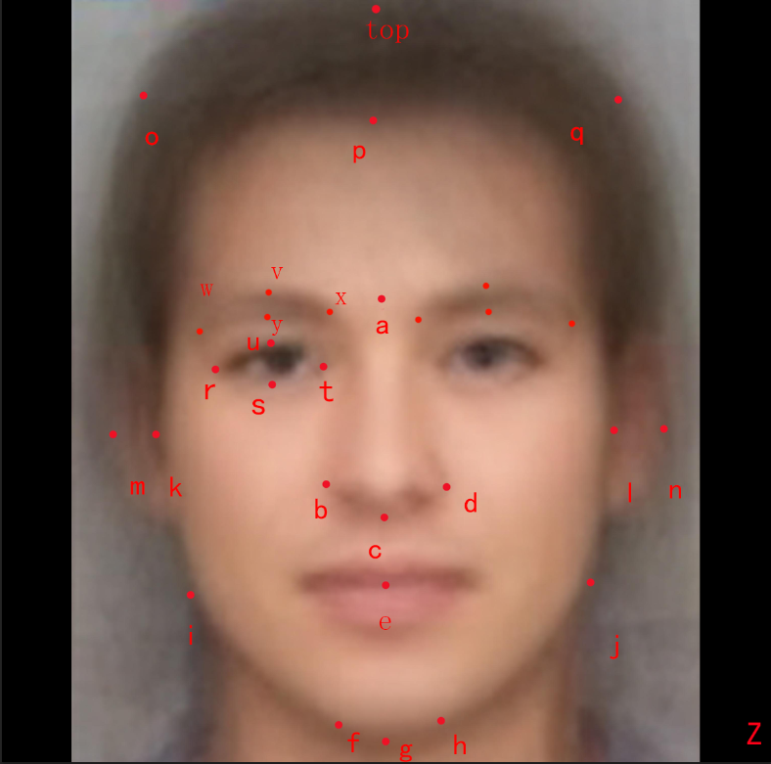

Table-1  參數定義 [已經有]

|  |  |  |  |  |  |  |  |  |
| --- | --- | --- | --- | --- | --- | --- | --- | --- |
| 長度參數定義 | | | 面積參數定義 | | | 角度參數定義 | | |
| LA2 | nose |  | R1 | nose | abcd | A1 | nose | ∠abd |
| LA8 | faceL | $$\overline{ae}$$ | R2 | faceR | aigj | A2 | faceA | ∠aig |
| LA9 | faceL | $$\overline{ag}$$ | R3 | chin | ifgj | A3 | ear | ∠alc |
| LB3 | nose | $$\overline{bd}$$ | R4 | faceR | okeq | A4 | nose | ∠bcd |
| LA3 | mouth | $\overline{ce}$ | R5 | faceR | pkgl | A5 | chin | ∠fgh |
| LA10 | faceL | $\overline{cg}$ | R6 | eye | rstu | A6 | chin | ∠hgz |
| LB5 | chin | $\overline{fh}$ |  |  |  | A7 | chin | ∠igz |
| LB4 | jaw | $\overline{ij}$ |  |  |  | A8 | chin | ∠jgz |
| LB2 | faceL | $\overline{kl}$ |  |  |  | A9 | faceA | ∠kig |
| LB6 | ear | $\overline{ml}$ |  |  |  | A10 | faceA | ∠lcz |
| LB1 | faceL | $\overline{oq}$ |  |  |  | A11 | faceA | ∠lez |
| LA1 | faceL | $\overline{pa}$ |  |  |  | A12 | faceA | ∠qaz |
| LA5 | faceL | $\overline{pc}$ |  |  |  | A13 | faceA | ∠qpz |
| LA6 | faceL | $\overline{pe}$ |  |  |  | A14 | eyebrow | ∠pwy |
| LA7 | faceL | $\overline{pg}$ |  |  |  | A15 | eyebrow | ∠vwy |
| LA11 | eye | $\overline{us}$ |  |  |  | A16 | eyebrow | ∠pxy |
| LA4 | mouth | $\overline{eg}$ |  |  |  | A17 | eyebrow | ∠vxy |
| LA12 | eyebrow | $\overline{vy}$ |  |  |  |  |  |  |
| LB7 | eyebrow | $$\overline{wx}$$ |  |  |  |  |  |  |

Figure-3: Experiment flowchart 流程圖

建立人臉常模

分為以下四組來比較

1. 日本漫畫與美國漫畫
2. 日本真人與美國真人
3. 日本漫畫與日本真人
4. 美國漫畫與美國真人

美國跟日本各75

動畫角色人臉

收集人臉圖片

美國跟日本各75

真人人臉

給予特徵長度、面積、角度的定義

共43個參數

利用標點算出

長度與面積

定義數據

運算四組的

分類結果

常規化數據

程式編寫

決策樹演算法

實驗分組表

1.ALL Feature

2.Single(Best)

3.Long Feature(ALL)

4.Area Feature(ALL)

5.Angle Feature(ALL)

6.five sense organs(first high)

整理數據結果

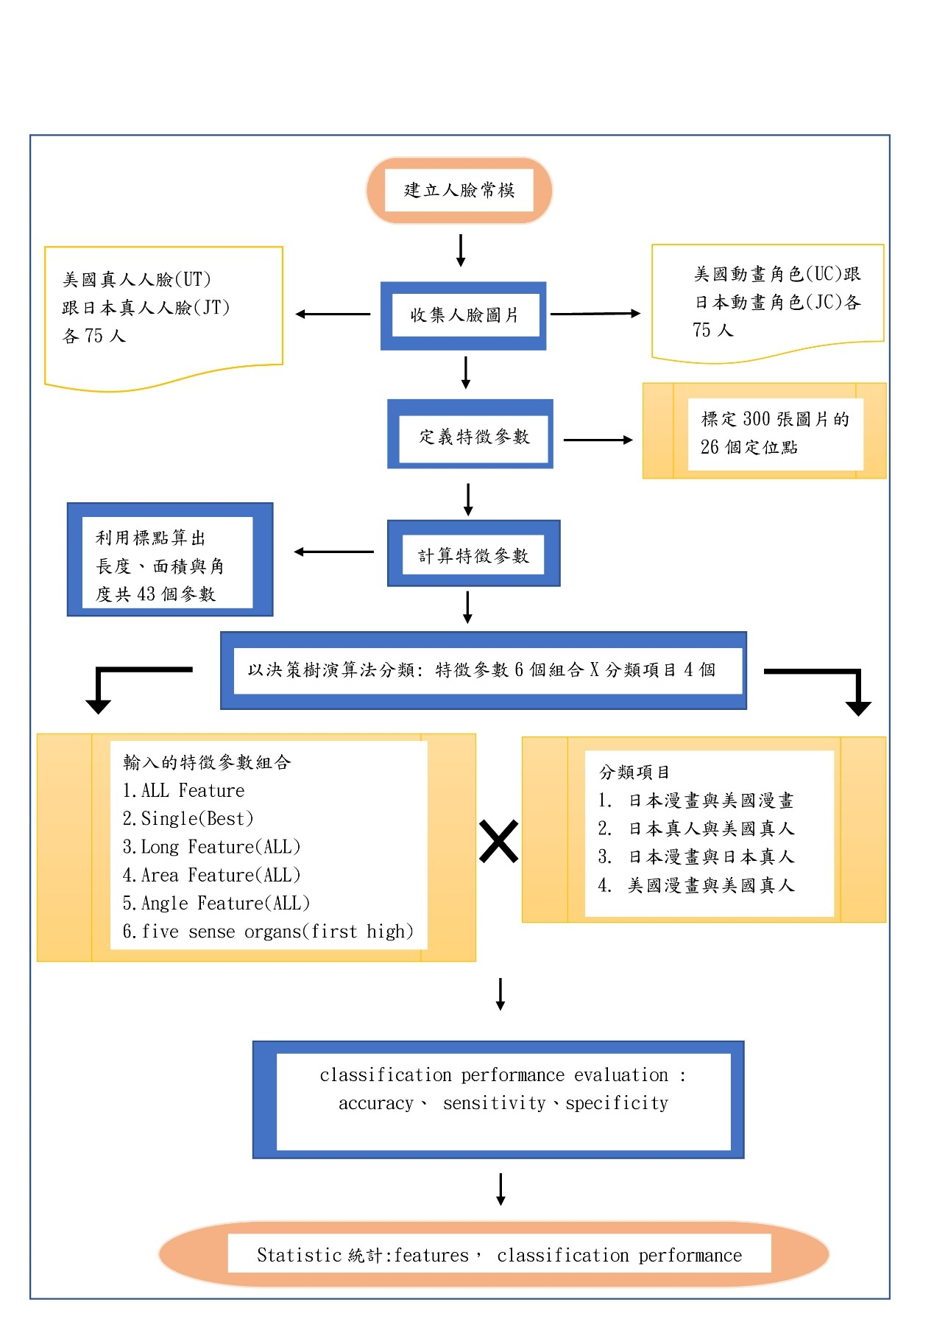

table-3 臉孔features and p value **【代表features】**

|  |  |  |  |  |  |  |  |  |
| --- | --- | --- | --- | --- | --- | --- | --- | --- |
| Features | Japan_c | USA_c | Japan_t | USA_t | **ttest** | **ttest** | **ttest** | **ttest** |
| **country** | Mean  (std) | Mean  (std) | Mean  (std) | Mean  (std) | p-value  (JU_c) | p-value  (JU_t) | p-value  (JcJt) | p-value  (UcUt) |
| LA1 | 0.275  (0.096) | 0.212  (0.110) | 0.446  (1.126) | 0.356  (0.047) | 3.01E-4 | 0.491 | 0.191 | 2E-19 |
| R1 | 0.022  (0.013) | 0.043  (0.022) | 0.164  (1.107) | 0.034  (0.017) | 1.53E-10 | 0.310 | 0.269 | 7.64E-3 |
| A1 | 80.567  (12.010 | 72.956  (9.255) | 69.655  (2.579) | 64.834  (6.096) | 2.55E-05 | 3.09E-09 | 1.9E-12 | 2.5E-09 |

|  |  |  |  |  |  |  |  |  |
| --- | --- | --- | --- | --- | --- | --- | --- | --- |
| Features | Japan_c | USA_c | Japan_t | USA_t | **ttest** | **ttest** | **ttest** | **ttest** |
| **country** | mean(std) | mean(std) | mean(std) | mean(std) | p-value(JU_c) | p-value(JU_t) | p-value(JcJt) | p-value(UcUt) |
| LA2 | 0.384 | 0.408 | 0.408 | 0.287 | 0.176 | 0.100 | 0.746 | <0.001*** |
| (0.100) | (0.113) | (0.631) | (0.030) |
| LA8 | 1.306 | 0.539 | 0.543 | 0.492 | 0.321 | 0.701 | 0.329 | 0.613 |
| (6.708) | (0.135) | (0.826) | (0.799) |
| LA9 | 0.735 | 0.794 | 0.822 | 0.644 | 0.006** | 0.199 | 0.330 | <0.001*** |
| (0.119) | (0.122) | (1.199) | (0.047) |
| LB3 | 0.118 | 0.205 | 0.257 | 0.230 | <0.001*** | 0.532 | >0.001** | 0.082 |
| (0.062) | (0.074) | (0.360) | (0.102) |
| LA3 | 0.922 | 0.133 | 0.135 | 0.204 | 0.309 | 0.466 | 0.313 | 0.442 |
| (6.725) | (0.079) | (0.197) | (0.799) |
| LA10 | 0.351 | 0.387 | 0.414 | 0.356 | 0.041* | 0.380 | 0.338 | 0.015* |
| (0.080) | (0.104) | (0.569) | (0.030) |
| LB5 | 0.211 | 0.274 | 0.256 | 0.239 | 0.010* | 0.703 | 0.281 | 0.219 |
| (0.119) | (0.173) | (0.346) | (0.167) |
| LB4 | 0.667 | 0.745 | 0.745 | 0.615 | 0.006** | 0.332 | 0.332 | <0.001*** |
| (0.141) | (0.194) | (1.152) | (0.079) |
| LB2 | 0.815 | 0.847 | 0.855 | 0.703 | 0.257 | 0.322 | 0.792 | <0.001*** |
| (0.128) | (0.214) | (1.316) | (0.123) |
| LB6 | 0.133 | 0.113 | 0.084 | 0.085 | 0.157 | 0.971 | 0.006** | 0.022* |
| (0.111) | (0.052) | (0.104) | (0.090) |
| LB1 | 0.849 | 0.743 | 0.808 | 0.663 | 0.003** | 0.282 | 0.759 | 0.011* |
| (0.171) | (0.252) | (1.154) | (0.101) |
| LA1 | 0.275 | 0.212 | 0.446 | 0.356 | <0.001*** | 0.492 | 0.191 | <0.001*** |
| (0.096) | (0.110) | (1.126) | (0.047) |
| LA5 | 0.650 | 0.613 | 0.700 | 0.644 | 0.018* | 0.251 | 0.311 | 0.016* |
| (0.080) | (0.104) | (0.419) | (0.030) |
| LA6 | 1.571 | 0.745 | 0.786 | 0.848 | 0.289 | 0.518 | 0.315 | 0.271 |
| (6.737) | (0.111) | (0.199) | (0.802) |
| LA7 | 1.000 | 1.000 | 1.000 | 1.000 | 0.000 | 0.000 | 0.000 | 0.000 |
| (0.000) | (0.000) | (0.000) | (0.000) |
| LA11 | 0.169 | 0.149 | 0.066 | 0.054 | 0.089 | 0.288 | <0.001*** | <0.001*** |
| (0.077) | (0.072) | (0.091) | (0.015) |
| LA4 | 0.979 | 0.256 | 0.280 | 0.331 | 0.351 | 0.597 | 0.368 | 0.392 |
| (6.690) | (0.110) | (0.374) | (0.745) |
| LA12 | 0.033 | 0.093 | 0.050 | 0.040 | 0.217 | 0.236 | 0.056 | 0.271 |
| (0.016) | (0.417) | (0.073) | (0.008) |
| LB7 | 0.241 | 0.257 | 0.235 | 0.203 | 0.189 | 0.416 | 0.881 | <0.001*** |
| (0.065) | (0.082) | (0.339) | (0.025) |
| R1 | 0.022 | 0.043 | 0.164 | 0.034 | <0.001*** | 0.310 | 0.269 | 0.008* |
| (0.013) | (0.022) | (1.107) | (0.017) |
| R2 | 0.250 | 0.298 | 0.987 | 0.196 | >0.001** | 0.311 | 0.344 | <0.001*** |
| (0.079) | (0.100) | (6.735) | (0.028) |
| R3 | 0.075 | 0.095 | 0.333 | 0.074 | 0.003** | 0.307 | 0.307 | >0.001** |
| (0.036) | (0.048) | (2.183) | (0.018) |
| R4 | 0.780 | (0.430 | 1.803 | 0.395 | 0.194 | 0.321 | 0.478 | 0.393 |
| (2.311) | 0.183) | (12.244) | (0.299) |
| R5 | 0.406 | (0.424 | 0.432 | 0.350 | 0.228 | 0.286 | 0.736 | <0.001*** |
| (0.062) | 0.107) | (0.656) | (0.062) |
| R6 | 0.017 | 0.016 | 0.016 | 0.004 | 0.450 | 0.316 | 0.935 | <0.001*** |
| (0.013) | (0.012) | (0.106) | (0.001) |
| A1 | 80.567 | 72.956 | 69.655 | 64.834 | <0.001*** | <0.001*** | <0.001*** | <0.001*** |
| (12.010) | (9.255) | (2.579) | (6.096) |
| A2 | 88.063 | 87.058 | 91.106 | 89.169 | 0.649 | 0.213 | 0.070 | 0.321 |
| (9.015) | (16.875) | (11.281) | (7.276) |
| A3 | 47.721 | 51.712 | 50.625 | 43.991 | 0.080 | <0.001*** | 0.112 | <0.001*** |
| (9.898) | (16.935) | (12.212) | (9.614) |
| A4 | 134.433 | 127.486 | 137.240 | 135.750 | 0.105 | 0.484 | 0.346 | 0.028* |
| (23.449) | (28.415) | (10.587) | (15.041) |
| A5 | 144.066 | 153.260 | 142.796 | 150.906 | 0.035* | >0.001** | 0.748 | 0.442 |
| (28.418) | (24.291) | (18.910) | (10.474) |
| A6 | 19.963 | 14.521 | 18.710 | 14.615 | 0.121 | >0.001** | 0.714 | 0.948 |
| (28.011) | (11.292) | (9.399) | (5.189) |
| A7 | 149.746 | 150.289 | 144.081 | 145.348 | 0.747 | 0.180 | <0.001*** | 0.002** |
| (7.261) | (12.570) | (6.643) | (4.699) |
| A8 | 31.756 | 34.923 | 35.979 | 34.966 | 0.031* | 0.271 | <0.001*** | 0.973 |
| (7.893) | (9.780) | (6.361) | (4.759) |
| A9 | 133.888 | 131.823 | 136.683 | 135.083 | 0.396 | 0.507 | 0.209 | 0.212 |
| (11.191) | (17.804) | (15.595) | (13.793) |
| A10 | 45.238 | 51.905 | 50.350 | 48.692 | >0.001** | 0.338 | 0.012* | 0.069 |
| (10.961) | (13.859) | (13.601) | (6.161) |
| A11 | 50.884 | 57.286 | 56.519 | 54.308 | >0.001** | 0.283 | 0.010* | 0.097 |
| (10.370) | (12.953) | (15.633) | (8.426) |
| A12 | 90.006 | 87.246 | 98.418 | 98.096 | 0.167 | 0.687 | <0.001*** | <0.001*** |
| (11.027) | (13.214) | (5.401) | (4.305) |
| A13 | 72.217 | 65.383 | 70.310 | 63.512 | 0.002 | <0.001*** | 0.279 | 0.356 |
| (12.169) | (14.268) | (9.076) | (10.115) |
| A14 | 36.956 | 26.833 | 44.872 | 51.530 | 0.002** | <0.001*** | 0.003** | <0.001*** |
| (20.871) | (17.514) | (8.299) | (7.380) |
| A15 | 15.100 | 19.533 | 20.426 | 19.627 | 0.005** | 0.263 | <0.001*** | 0.939 |
| (9.209) | (9.853) | (4.879) | (3.755) |
| A16 | 113.961 | 123.066 | 107.930 | 102.749 | 0.033* | <0.001*** | 0.069 | <0.001*** |
| (26.063) | (25.679) | (11.772) | (6.101) |
| A17 | 16.253 | 22.178 | 25.408 | 23.212 | 0.021* | 0.067 | <0.001*** | 0.654 |
| (10.259) | (19.548) | (9.495) | (4.016) |

依照國別，真人或漫畫所作的敘述統計與檢定，分別列如Table-, Table-, Table-.

漫畫人臉以國別而言，美國人物比日本人物長度參數較長的包含LA2, LA8, LA9, LB3, LA10, LB5, LB4, LB2, LA6, LA12, LB7角度與面積較大的包含R1, R2, R3, R5, A3, A5, A10, A11, A15, A17;美國人物比日本人物長度參數較短的參數有LA3, LB6, LB1, LA1, LA5 , LA11, LA4,角度與面積較小的包含 R4 , R6, A1 , A2, A4, A6, A7, A8, A9 , A12, A13, A14, A16;

真人人臉以國別而言，美國人物比日本人物長度參數較長的包含LA3, LB6, LA6, LA4角度與面積較大的包含R3, R4, A5, A7, A14; 美國人物比日本人物長度參數較短的參數有 LA2 , LA8, LA9, LB3, LA10, LB5, LB4, LB2, LB1, LA1, LA5, LA11, LA12, LB7角度與面積較小的包含R1, R2, R5, R6, A1, A2, A3, A4, A6, A8, A9, A10, A11, A12, A13, A15, A16, A17;

日本以漫畫和真人來比較時，真人比漫畫人物長度參數較長的包含LA2,LA9, LA10, LB5, LB4, LB2, LA1, LA5, LA12角度與面積較大的包含R2, R3, R4, R5, A2, A3 ,A4, A8, A9, A10, A11, A12, A15, A17;真人比漫畫人物長度參數較短的參數有LA8, LB3, LA3, LB6, LB1, LA6, LA11, LA4, LB7角度與面積較小的包含R1, R6, A1, A5, A6, A7, A13, A14, A16;

美國以漫畫和真人來比較時，真人比漫畫人物長度參數較長的包含LA2, LA9, LB3, LA10, LB5, LB4, LB2, LA4角度與面積較大的包含R6, A2, A4, A6, A8, A9, A12, A14, A15, A17; 真人比漫畫人物長度參數較短的參數有 LA8, LA3, LB6, LB1, LA1, LA5, LA6, LA11, LA12, LB7,角度與面積較小的包含R1, R2, R3, R4, R5, A1, A3, A5, A7, A10, A11, A13, A16;

table-4 臉孔features and p value **【有差異】**

|  |  |  |  |  |  |  |  |  |  |
| --- | --- | --- | --- | --- | --- | --- | --- | --- | --- |
| Features | Length | | | Area | | | Angle | | |
|  | * | ** | *** | * | ** | *** | * | ** | *** |
| JU_c | LA10 LB5 LA5 | LA9  LB4  LB1  LA1 | LB3 |  | R2  R3 | R1 | A5  A8 A16 A17 | A10  A11  A13  A14  A15 | A1 |
| JU_t |  |  |  |  |  |  |  | A5  A6 | A1  A3  A13  A14  A16 |
| JcJt |  | LB3  LB6 | LA11 |  |  |  | A10 A11 | A14 | A1  A7  A8  A12 A15 A17 |
| UcUt | LA10 LB6 LB1 LA5 |  | LA1  LA2  LA9  LB4  LB2  LB7  LA1 | R1 | R3 | R2  R5  R6 | A4 | A7 | A1  A3  A12 A14 A16 |

1.美日之間真人的差異比卡通的小，由此可見卡通的誇示較大

2.日本跟美國有統計差異的地方不一樣，由此可見所誇示的地方不一樣

JU_c比JU_t的差異還大，統計差異較大。所以代表美日真人之間差異不大，但美日漫畫的差異很大。可以延伸出，漫畫有較大的誇示這個結論。在真人還沒有那麼明顯的差異。

從JU_c可以在看出一件事，美國跟日本風格不一樣，誇示的地方也不太一樣

美國跟日本誇示的地方不一樣，所以才會有這麼多有統計差異的特徵參數，誇示跟強調的地方不一樣，可以去看上面平均值跟標準差的表，看同一個參數哪個較大。

美國跟日本誇示的地方不一樣，要去仔細比較

**JcJt: japan_cartoon跟japan_true之間的ttest**

**UcUt: USA_cartoon跟USA_true之間的ttest**

JU_t 可看出有差異的地方只有角度，長寬還有面積大致上沒有差異，因為畢竟是真人，不會有太過誇張的差異。

**，**

JcJt跟UcUt 可看出日本的真人與卡通之間的特徵值，與美國的真人與卡通之間的特徵值，誇示的地方不一樣。日本漫畫在長度跟角度的誇示較大。而美國是在長寬、面積、角度都有很多誇示的地方。

JcJt誇示的地方有LB3** nose ，LB6** ear， LA11*** eye

A1*** A7*** A8*** A10* A11* A12*** A14** A15*** A17***

UcUt誇示的地方有

LA2*** LA9*** LA10* LA10* LB4*** LB2*** LB6* LB1* LA1*** LA5* LB7***

R1* R2*** R3** R5*** R6***

A1*** A3*** A4* A7** A7** A14*** A16***

JcJt跟JcJt誇飾一樣的地方是這些LB6 A1 A7 A12

TABLE- 5 DT result 【白板畫的】

|  |  |  |  |  |  |  |  |  |
| --- | --- | --- | --- | --- | --- | --- | --- | --- |
|  | JU_c | | JU_t | | JcJt | | UcUt | |
| Features | train_acc | test_acc | train_acc | test_acc | train_acc | test_acc | train_acc | test_acc |
| ALL | 96.867  (1.293) | 73.167  (8.032) | 96.158  (1.401) | 74.833  (7.222) | 98.742  (0.763) | 90.767  (4.390) | 98.95  (0.726) | 89.633  (6.175) |
| single | 90.058  (1.625) [LB3 nose] | 69.833  (7.616) | 90.283  (1.471) [A13 faceA] | 60.967  (8.114) | 95.517  (0.869) [LA11 eye] | 93.167  (4.140) | 93.742  (1.082) [LA11 eye] | 86.000  (6.356) |
| L_ALL | 96.033  (1.451) | 72.600  (7.194) | 95.425  (2.778) | 71.500  (6.595) | 98.292  (0.771) | 90.967  (4.084) | 98.683  (0.769) | 90.433  (4.893) |
| R_ALL | 94.583  (1.414) | 71.500  (6.537) | 93.233  (1.590) | 60.300  (8.647) | 97.600  (0.733) | 95.133  (4.327) | 97.150  (1.197) | 89.300  (5.175) |
| A_ALL | 96.083  (1.353) | 66.033  (7.086) | 95.875  (1.126) | 76.500  (6.806) | 98.492  (0.818) | 92.833  (4.113) | 97.692  (97.692) | 87.400  (87.400) |
| five sense organs  first high | 95.108  (1.420)Nose | 73.733  (7.673) | 94.125  (1.491)  Eyebrow | 66.667  (8.409) | 97.75  (0.890)  Nose | 90.567  (5.060) | 98.108  (1.078)  FaceL | 90.567  (5.647) |

真人之間差異度不大 卡通之間差異度不大

真人跟卡通差異很大

UJ_C有很多差異，acc有到96.867

UJ_T有很多差異，acc有到96.158

可見不論卡通或真人，都有差異，可以分得開，因為卡通都會誇飾

卡通與真人之間，JcJt 的準確率98.742有較低的差異也是較小的誇飾，UcUt 的準確率98.95有較高的差異也代表有較多的誇飾

卡通之間單一參數裡有最高準確率的是LB3也就是鼻子，卡通之間五官組合得到最高準確率的也是鼻子。

真人之間單一參數裡有最高準確率的是A13也就是臉部，真人之間五官組合得到最高準確率的是眉毛。

Figure-4: DT 示意圖 [選擇某些參數:  兩類UJ_C ；四類*1]

END

method:

資料收集方式

美國與日本動畫分別代表東西方動畫產業和文化的最高水平及代表性。且兩國的動畫角色從表面來看具有典型的特徵。因此本研究將在這兩個國家近10年的優秀動畫影片中選取動畫人物角色作為樣本，再從這些被大眾所熟悉的角色中選取代表性樣本。其中美國動畫角色的選取的範圍在2010—2016年獲得奧斯卡金像獎及提名或票房位列前十，且“爛西紅柿”影片評分榜超過7分的影片中。日本動畫角色的選取範圍為2010—2016年票房前十位的影片、且由不同公司或不同導演製作。每部影片不分角色主次關係，選取角色的臉部正面作為測量對象。

由於先有了美國跟日本的漫畫人物，所以真人的人臉也採用美國跟日本的人物來當作樣本。增加真人的人臉可以得出更多面相的分類差異，可分為漫畫之間或真人之間的差異。以下分為四組來比較，日本真人與美國真人、日本漫畫與美國漫畫、日本漫畫與日本真人、美國漫畫與美國真人，用這四組分類來看之間的差異跟延伸出的意義。

真人是採用美國參議院跟日本參議各75人，原因是因為參議院包含各個地區派出的人選，統整之後較能代表整個國家。

因美國的多元民族的特性，人種的多元性讓他們國家的人有著各式各樣的外貌。美國的人種分散在各個州，美國各州在參議院中均有兩位議員作為代表，與各州人口無關。透過選舉可得到大眾較為認同的人選代表。也可間接了解某個地區較為大眾的人臉型態。平均之後較能代表美國人的人臉樣貌。

日本的參議院每隔3年對全體席位的半數進行一次改選。選舉方法分別採用以各都道府縣作為選區，每選區選出一至六名議員的選舉區制。被選舉資格為30歲以上的日本國民，可平均的得出日本國民成人人臉的平均值。

將每一個圖片，統一建立了100釐米乘100釐米的方形畫面，將常規模型和所有搜集到的角色樣本從頭頂到下巴放大至畫面的頂端和底端，進行相同位置和大小的匹配。依照先前定義的數據將照片標上標點，再利用標點的x,y軸參數去算出長度與角度跟面積。經過整理後依照標點定義分類，統整到excel表格。以最長的特徵參數當標準，常規化數據。

所設定的定位點將可能誇張的特徵進行歸類，本研究將對五官特徵、臉型特徵及其比例關係進行測量。測量的內容包括動畫角色的五官、臉型的長寬；面部面積、五官面積；五官與臉型的角度關係，五官與五官的位置關係，角度關係等。定義每個長度、角度與面積一個參數名稱，再去測量出每一個數據，使圖像中的各定義得以量化，以數字表現其特徵參數。

以上述合成的標準人臉的模板為基礎，借鑒人臉識別與定位相關研究中有效定位點的設置，本研究將對所選角色樣本面部位置進行定位點標識，定位點是以點和以英文字母進行標記。

Step-1: 建立人臉常模

以合成的標準人臉的模板為基礎，借鑒人臉識別與定位相關研究中有效定位點的設置，本研究將對所選角色樣本面部位置進行定位點標識，定位點是以點和以英文字母進行標記。

Step-2:收集動畫人物圖片

收集美國與日本動畫中具代表性的動畫角色。其中美國動畫角色的選取的範圍在2010—2016年獲得奧斯卡金像獎及提名或票房位列前十，且“爛西紅柿”影片評分榜超過7分的影片中。日本動畫角色的選取範圍為2010—2016年票房前十位的影片、且由不同公司或不同導演製作。目前已收集美國與日本各75位動畫人物。圖六為美國與日本各10張動畫人物圖片示意圖。

收集真人人臉圖片

真人是採用美國參議院跟日本參議各75人，原因是因為參議院包含各個地區派出的人選，統整之後較能代表整個國家。美國真人人臉圖片來源為維基百科<https://zh.wikipedia.org/wiki/%E7%AC%AC114%E5%B1%8A%E7%BE%8E%E5%9B%BD%E5%9B%BD%E4%BC%9A#%E5%8F%82%E8%AE%AE%E9%99%A2>

日本真人人臉圖片來源為日本參議院官方網站

<https://www.sangiin.go.jp/japanese/joho1/kousei/giin/201/giin.htm>

Step-3:定義數據

依照上述所建立的人臉常模，定義數據。確定人臉常模和样本特徵定位點，並賦予特徵長度、面積、角度的定義。

本研究將對五官特徵、臉型特徵及其比例關係進行測量。測量的內容包括動漫角色的五官、臉型的長寬；面部面積、五官面積；五官與臉型的角度關係，五官與五官的位置關係，角度關係等。 (在某些特定位置無法進行長度、角度、面積的全方位測量的情況下，選取其中一項進行測量。例如部分樣本的耳朵的長度和面積被頭髮或臉遮住，無法準確測量的情況下，本研究則選取耳朵的寬度距離進行測量，以其數據推測耳朵的大小和位置)。

首先，將長度特徵分為縱向、橫向兩組。縱向的主要是觀察五官的長度和距離變化，橫向組主要觀察臉型的寬度變化。縱向和橫向兩者之間也有互相交錯。

在測量縱向的距離過程中，本研究選取p-a-c-e-g之間的長度：LA1；LA2；LA3；LA4作為特徵的基本參考長度。其中LA1代表髮際線到眉心之間的距離。 LA2代表眉心到鼻底之間的距離。 LA3代表鼻底到唇線的距離。 LA4代表唇線到下巴的距離。

另外，因LA1、LA2、LA3、LA4四條線段分佈在同一條軸線上。所以可以將LA1、LA2、LA3、LA4羅列組合得到LA5（L13）、 LA6（L14）、 LA7（L15）、LA8（L2）、LA9（L3）、LA10（L6）6個輔助參考長度。外加不在中軸線上的眼睛長度LA11共11個豎向參考長度。

在橫向特徵的寬度測量中，選擇了代表額頭寬度的LB1；面部跨度LB2；鼻子跨度的LB3；下頜寬度的LB4；下巴寬度的LB5 六條橫向距離觀測。

Step-4:整理數據

將每一個圖片，統一建立了100釐米乘100釐米的方形畫面，將常規模型和所有搜集到的角色樣本從頭頂到下巴放大至畫面的頂端和底端，進行相同位置和大小的匹配。依照先前定義的數據將照片標上標點，再利用標點的x,y軸參數去算出長度與角度跟面積。經過整理後依照標點定義分類，統整到excel表格。以最長的長度LA7當標準，常規化數據。

Step-5:程式編寫

以R language編寫程式碼，運用資料庫中程式套件的決策樹編寫程式。Decision tree演算法採Recursive Partitioning And Regression Trees,以R語言中的rpart 指令執行。以全部節點參數數據的80%設為訓練組 (training data)，剩餘的20%設為測試組(testing data)，運行1000次取平均。每組參數訓練重複執行1000次，以accuracy, sensitivity; specificity 為classification performance每次均輸出training group, testing group, 對應的classification performance,共6個輸出參數

Step-6:整理數據結果

運用excel整理數據，人工判別出臉部各個特徵，例如五官，長度或角度數據。算出各參數的平均值跟標準差，計算是否有統計差異。計算統計差異的方式為，使用T檢定（T Test）得出p值(p-value)，檢定門檻為p<0.05。

輸出

Decision Tree classification 分類

分類項目有

1. 日本漫畫與美國漫畫
2. 日本真人與美國真人
3. 日本漫畫與日本真人
4. 美國漫畫與美國真人

又可分為以下六種來分類數據結果

1.ALL Feature

2.Single(Best)

3.Long Feature(ALL)

4.Area Feature(ALL)

5.Angle Feature(ALL)

6.five sense organs(first high)

1.ALL Feature 為全部特徵參數

2.Single(Best) 為單一特徵參數中acc最高的那個參數

3.Long Feature(ALL) 輸入全部有關長度的特徵參數

4.Area Feature(ALL) 輸入全部有關面積的特徵參數

5.Angle Feature(ALL) 輸入全部有關長度的特徵參數

6.five sense organs(first high) 有關五官的特徵參數組合後，得到最高分類效果的五官

流程圖的每個細節 實驗方法

統計的各個表的對應方法

2.N, 敘述統計: all features mean and std; acc, sen, spe mean std;

t-test: all features, 四個配對【】之間的統計差異，alpha value=0.05

result:

依照國別，真人或漫畫所作的敘述統計與檢定，分別列如Table-, Table-, Table-.

漫畫人臉以國別而言，美國人物比日本人物長度參數較長的包含LA2, LA8, LA9, LB3, LA10, LB5, LB4, LB2, LA6, LA12, LB7角度與面積較大的包含R1, R2, R3, R5, A3, A5, A10, A11, A15, A17;美國人物比日本人物長度參數較短的參數有LA3, LB6, LB1, LA1, LA5 , LA11, LA4,角度與面積較小的包含 R4 , R6, A1 , A2, A4, A6, A7, A8, A9 , A12, A13, A14, A16;

真人人臉以國別而言，美國人物比日本人物長度參數較長的包含LA3, LB6, LA6, LA4角度與面積較大的包含R3, R4, A5, A7, A14; 美國人物比日本人物長度參數較短的參數有 LA2 , LA8, LA9, LB3, LA10, LB5, LB4, LB2, LB1, LA1, LA5, LA11, LA12, LB7角度與面積較小的包含R1, R2, R5, R6, A1, A2, A3, A4, A6, A8, A9, A10, A11, A12, A13, A15, A16, A17;

日本以漫畫和真人來比較時，真人比漫畫人物長度參數較長的包含LA2,LA9, LA10, LB5, LB4, LB2, LA1, LA5, LA12角度與面積較大的包含R2, R3, R4, R5, A2, A3 ,A4, A8, A9, A10, A11, A12, A15, A17;真人比漫畫人物長度參數較短的參數有LA8, LB3, LA3, LB6, LB1, LA6, LA11, LA4, LB7角度與面積較小的包含R1, R6, A1, A5, A6, A7, A13, A14, A16;

美國以漫畫和真人來比較時，真人比漫畫人物長度參數較長的包含LA2, LA9, LB3, LA10, LB5, LB4, LB2, LA4角度與面積較大的包含R6, A2, A4, A6, A8, A9, A12, A14, A15, A17; 真人比漫畫人物長度參數較短的參數有 LA8, LA3, LB6, LB1, LA1, LA5, LA6, LA11, LA12, LB7,角度與面積較小的包含R1, R2, R3, R4, R5, A1, A3, A5, A7, A10, A11, A13, A16;

參數統計與檢定

從表table-4 臉孔features and p value可得出

1.美日之間真人的差異比卡通的小，由此可見卡通的誇示較大

2.日本跟美國有統計差異的地方不一樣，由此可見所誇示的地方不一樣

3.JU_c比JU_t的差異還大，統計差異較大。所以代表美日真人之間差異不大，但美日漫畫的差異很大。可以延伸出，漫畫有較大的誇示這個結論。在真人還沒有那麼明顯的差異。從JU_c可以在看出一件事，美國跟日本風格不一樣，誇示的地方也不太一樣。美國跟日本誇示的地方不一樣，所以才會有這麼多有統計差異的特徵參數，誇示跟強調的地方不一樣，可以去看上面平均值跟標準差的表，看同一個參數哪個較大。(美國跟日本誇示的地方不一樣，要去仔細比較)

**4.**

**JcJt: japan_cartoon跟japan_true之間的ttest**

**UcUt: USA_cartoon跟USA_true之間的ttest**

JU_t 可看出有差異的地方只有角度，長寬還有面積大致上沒有差異，因為畢竟是真人，不會有太過誇張的差異。**由此可知日本跟美國真人之間的差異比較小，但是臉的角度還有五官之間的角度較大。**JcJt跟UcUt 可看出日本的真人與卡通之間的特徵值，與美國的真人與卡通之間的特徵值，誇示的地方不一樣。日本漫畫在長度跟角度的誇示較大。而美國是在長寬、面積、角度都有很多誇示的地方。

JcJt誇示的地方有:LB3** nose ，LB6** ear， LA11*** eye，

A1***， A7*** ，A8***， A10* ，A11*， A12*** ，A14** ，A15***， A17***

UcUt誇示的地方有:

LA2***， LA9*** ，LA10* ， LB4*** ，LB2*** ，LB6* ，LB1* ，LA1*** ，LA5*， LB7***，R1* ，R2*** ，R3**， R5*** ，R6***，

A1*** ，A3*** ，A4* ，A7**， A14*** ，A16***

JcJt跟JcJt誇飾一樣的地方是這些LB6 A1 A7 A12

Decision Tree classification result

Decision tree 演算法採Recursive Partitioning And Regression Trees,以R語言中的rpart [i1] 指令執行。分類類別以國別，性別，主配角三者為主，每個相同條件重複1000次，testing ratio設為20%。將所有參數輸入後，1000次重複運算所產生的決策樹，每個節點參數會產生對應的Importance value, 將1000次運算的importance value 加總，以Importance value最少的參數為1,整理出Importance value相對倍數。 每組參數訓練重複執行1000次，以accuracy, sensitivity; specificity 為classification performance每次均輸出training group, testing group, 對應的classification performance,共6個輸出參數。其中

Accuracy=(TP+TN)/( (TP+TN+FP+FN)

Sensitivity=TP/(TP+FN)

Specificity=TN/(TN+FP)

從表TABLE- 5 DT result可得出

真人之間差異度不大，卡通之間差異度不大，真人跟卡通差異很大

UJ_C有很多差異，acc有到96.867，UJ_T有很多差異，acc有到96.158。

可見不論卡通或真人，都有差異，可以分得開，因為卡通都會誇飾。卡通與真人之間，JcJt 的準確率98.742有較低的差異也是較小的誇飾，UcUt 的準確率98.95有較高的差異也代表有較多的誇飾。卡通之間單一參數裡有最高準確率的是LB3也就是鼻子，卡通之間五官組合得到最高準確率的也是鼻子。真人之間單一參數裡有最高準確率的是A13也就是臉部，真人之間五官組合得到最高準確率的是眉毛。

**Discussion討論**